TUYỂN SINH LỚP 10 Năm 2019 - 2020
Bài 1: (1,5 điểm) Cho hàm số (P) : và (D): y = x – 1.
a) Vẽ đồ thị (P) trên hệ trục toạ độ.
b) Tìm toạ độ các giao điểm của (P) và (D) bằng phép tính.
Bài 2: (1,5 điểm) Cho phương trình x² + mx + m – 2 = 0 với m là tham số và x là ẩn số.
a) Chứng tỏ phương trình luôn có nghiệm với mọi giá trị của m.
b) Giả sử x₁, x₂ là hai nghiệm của phương trình trên. Tìm m để:
Bài 3: (1 điểm) Bạn An mỗi ngày đi học từ nhà đến trường trung bình mất 20 phút. Hôm nay bạn An muốn đi học từ nhà đến trường mất 15 phút. Tìm vận tốc trung bình hôm nay và vận tốc trung bình hàng ngày khi đi từ nhà đến trường của bạn An, biết vận tốc trung bình của bạn An hôm nay lớn hơn vận tốc trung bình hàng ngày 20m/phút.
Bài 4: (0,75 điểm)
Sau những vụ va chạm giữa các xe trên đường, cảnh sát thường sử dụng công thức dưới đây để ước lượng tốc độ v (đơn vị: dặm/giờ) của xe từ vết trượt trên mặt đường sau khi thắng đột ngột.
Trong đó, d là chiều dài vết trượt của bánh xe trên nền đường tính bằng feet (ft), f là hệ số ma sát giữa bánh xe và mặt đường (là thước đo sự “trơn trượt” của mặt đường).
Đường Cao tốc Long Thành – Dầu Giây có tốc độ giới hạn là 100 km/h. Sau một vụ va chạm giữa hai xe, cảnh sát đo được vết trượt của một xe là d = 172 ft và hệ số ma sát mặt đường tại thời điểm đó là f = 0,7. Chủ xe đó nói xe của ông không chạy quá tốc độ. Hãy áp dụng công thức trên để ước lượng tốc độ chiếc xe đó rồi cho biết lời nói của người chủ xe đúng hay sai ? (Biết 1 dặm = 1609m).
Bài 5: (1 điểm)
Một nền nhà hình chữ nhật có kích thước 4 m và 12 m. Người ta nhờ thợ xây dựng lát hết nền nhà bằng loại gạch hình vuông cạnh 60 (cm) .
Khi lát gạch nền , do tính thẩm mỹ, thợ xây phải dùng máy cắt bỏ một phần của những viên gạch lát cuối trong trường hợp viên gạch đó bị dư và không sử dụng phần cắt bỏ của viên gạch đó. Cho rằng hao phí khi lát gạch là 3% trên tổng số gạch lát nền nhà và phải để dành lại 5 viên gạch dự trữ sau này dùng thay thế các viên gạch bị hỏng (nếu có).
A
Hỏi người ta phải mua tất cả mấy viên gạch loại nói trên ?
30º
D
Bài 6: (0,75 điểm) Một cây cộc cắm thẳng đứng xuống đáy hồ sâu 1,5m. Phần cộc nhô lên khỏi mặt nước là 0,5m. Tia sáng mặt trời chiếu xuống hồ theo phương hợp với mặt nước góc 30⁰. Nhưng khi vào trong
49º
C
nước tia sáng bị khúc xạ nên tia sáng hợp với mặt nước một góc 49º
Tính chiều dài bóng cây cộc trên mặt nước và dưới đáy hồ?
B
E
Bài 7: (0,75 điểm) “Số liệu của Tổng cục Hải quan báo cáo Bộ Tài chính cho thấy, trong tháng 01/2018, trị giá xuất khẩu ước đạt 19 tỷ USD, giảm 3,3% so với tháng trước”.

Dựa vào biểu đồ kim ngạch xuất khẩu các ngành sản xuất tháng 1 năm 2018 (hình bên dưới bị thiếu phần số liệu trên biểu đồ ), em hãy tính tổng giá trị xuất khẩu của 5 ngành hàng sản xuất chủ yếu là bao nhiêu tỷ USD biết rằng góc của hình quạt biểu diễn giá trị các ngành hàng còn lại là 150,63º (kết quả làm tròn lấy 2 chữ số thập phân)
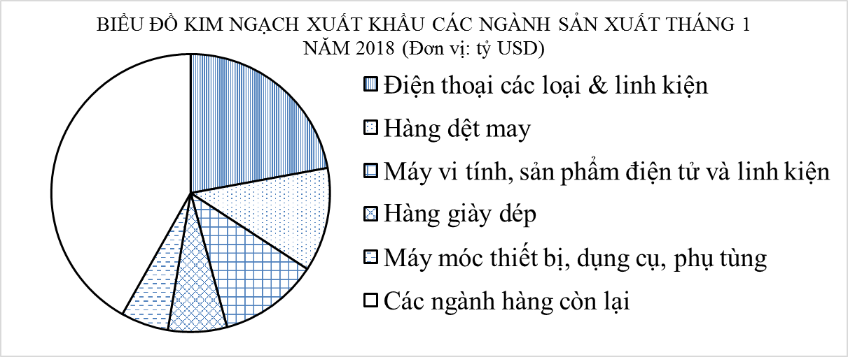
150,63º

Bài 8: (2,75 điểm)
Cho tam giác nhọn ABC (AB < AC) nội tiếp đường tròn (O) có đường cao AD. Vẽ DEAC tại E và DFAB tại F
- Chứng minh và tứ giác BCEF nội tiếp.
- Tia EF cắt tia CB tại M, đoạn thẳng AM cắt đường tròn (O) tại N (khác A). Chứng minh MN . MA = MF . ME
- Tia ND cắt đường tròn (O) tại I. Chứng minh OI EF.

_______________________HẾT__________________

Đáp án
Bài 1: (1,5 điểm)

= x – 1 – x + 1 = 0 x₁ = 1 ; x₂ = 4
y₁ = ; y₂ = 4. Các giao điểm có tọa độ là (1; ) và (4; 4).

Bài 2: (1,5 điểm)
Cho phương trình x² + mx + m – 2 = 0 với m là tham số và x là ẩn số.
- Chứng tỏ phương trình luôn có nghiệm với mọi giá trị của m.
+ 4 > 0
Vậy phương trình luôn có 2 nghiệm phân biệt với mọi giá trị của m.
- Giả sử x₁, x₂ là hai nghiệm của phương trình trên. Tìm m để:
Áp dụng định lí Vi-et có: S = – m ; P = m – 2
Có: (x_{1.}x₂)² = 1
(m – 2)² = 1 m = 3; m = 1
Bài 3: (1 điểm)
Gọi x, y (m/phút) lần lượt là vận tốc trung bình hôm nay và vận tốc trung bình hàng ngày khi đi từ nhà đến trường của bạn An. Điều kiện: x, y > 0
Theo đề bài ta có hệ phương trình:
Giải ra ta được x = 80; y = 60 (nhận)
Vậy 80 m/phút và 60 m/phút lần lượt là vận tốc trung bình hôm nay và vận tốc trung bình hàng ngày khi đi từ nhà đến trường của bạn An.
Bài 4: (0,75 điểm)
= (dặm/giờ)
.1,609 96, 7 (km/giờ)
96, 7 (km/giờ) < 100 (km/giờ). Vậy người chủ xe nói đúng.
Bài 5: (1 điểm)
Số viên gạch lát chiều rộng: 4 : 0,6
Số viên gạch lát chiều dài: 12 : 0,6 = 20
Số viên gạch lát nền nhà: 7 . 20 = 140
Số viên gạch hao phí: 3% . 140
Phải mua: 140 + 5 + 5 = 150 viên gạch.
Bài 6: (0,75 điểm)
CD = 0,5 : tan 30º = m
BE = + 1 : tan 49º 1,74 m
Bài 7:
19 -150,63º: 360º.19 11,05 tỷ USD

Bài 8: (2,75 điểm)
- Tứ giác AEDF nội tiếp do tổng hai góc đối bằng 180⁰
Mà: (do cùng phụ )
Nên:
tứ giác BCEF nội tiếp.
- Chứng minh được MN . MA = MB . MC và MB . MC = MF . ME
MN . MA = MF . ME
- Chứng minh được 5 điểm A, N, F, D, E cùng thuộc một đường tròn
AI là đường kính của (O)
3 điểm A, O, I thẳng hàng
Mặt khác chứng minh được OAEF. Vậy OI EF.

Tài liệu được chia sẻ bởi Website VnTeach.Com
https://www.vnteach.com

